不定积分的换元积分法 分部积分法

一、用第一换元积分法（凑微分法）求下列不定积分：
1．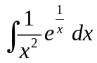 2．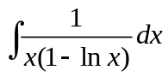

3．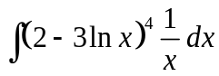 4．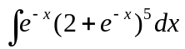

5．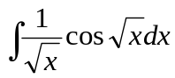 6．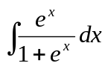

*7． 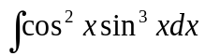 *8．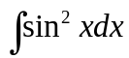

二、用第二换元积分法求下列不定积分：
1．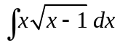 2．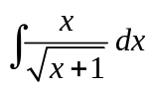

3．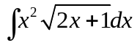 *4．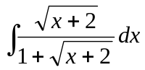

三、用分部积分法求下列不定积分：
1．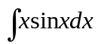 2．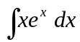

3．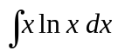 4．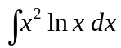

5．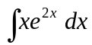 6．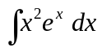

7．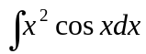 *8．